**Desain Sistem Akuisisi Data Sensor Tegangan**

**Berbasis *Internet of Things* (*IoT*)**

Umar Muhammad1, Mukhlisin2

12Politeknik Bosowa

12Jl. Kapasa Raya No. 23 Kota Makassar

Email: 1 [umar.muhammad@politeknikbosowa.ac.id](mailto:umar.muhammad@politeknikbosowa.ac.id)

[2mukhlisin@politeknikbosowa.ac.id](mailto:2mukhlisin@politeknikbosowa.ac.id)

*DOI:*

**Abstrak**

Sistem pengendalian di industri, kebutuhan untuk pengambilan dan pengolahan data menjadi semakin rumit. Oleh karena itu, dibutuhkan suatu perangkat yang dapat menangani masalah kebutuhan tersebut, salah satunya adalah dengan menggunakan sistem akuisisi data. Pengunaan akuisisi data juga digunakan pada sensor arus dan tegangan untuk memuat pada *IoT* atau *website* yang akan mempermudah proses *monitoring* dari hasil ukur sensor tegangan. *Website* digunakan sebagai sarana untuk menampilkan, menyimpan data secara *realtime*. Sistem akuisisi data juga diintergrasikan ke dalam bentuk tabel dan grafik. Metode penelitian yang digunakan adalah metode kuantitatif dan pendekatan ekperimen. Pengambilan data yaitu pengukuran dengan pengujian sensor yaitu sensor tegangan dan tampilan pada website. Hasil penelitian menunjukkan Pengujian sensor tegangan menunjukkan hasil yang sangat baik, nilai tegangan sangat mendekati dengan nilai pada alat ukur. Pada pembacaan sensor tegangan diperoleh selisih terkecil yaitu 0,02 V dan nilai selisih terbesar diperoleh 3,88 V. Dari hasil pengujian sensor tegangan hanya dapat mengukur pada tegangan 50 V–240 V. Pada pengujian keseluruhan yakni pada sensor tegangan dan *website*-nya menunjukkan hasil yang baik.

**Kata Kunci:** Sistem Akuisisi Data, Sensor Tegangan, dan *IoT.*

***Abstract***

*In control systems, the need for data retrieval and processing is becoming increasingly complex. Therefore, we need a device that can solve these needs, one of which is to use a data acquisition system. The use of data acquisition is also used on current and voltage sensors to load on the IoT or website which will simplify the monitoring process of the voltage sensor measurement results. The website is used as a means to display, store data in realtime. The data acquisition system is also integrated into tables and graphs. The research method used is a quantitative method and an experimental approach. Retrieval of data is the measurement with the tester sensor, namely the voltage sensor and the display on the website. The results showed that the voltage sensor test showed very good results, the voltage value is very useful with the value on the measuring instrument. On the voltage sensor reading, the difference is 0.02 V and the largest difference is 3.88 V. From the test results the voltage sensor can only measure at a voltage of 50 V - 240 V. In total testing, namely the voltage sensor and its site shows the results the good one.*

***Keywords:*** *Acquisition system, Voltage Sensor, and IoT*

1. **Pendahuluan**

Penggunaan sistem instrumentasi di berbagai kegiatan industri, diperlukan suatu sistem akuisisi data untuk mengambil, menampilkan maupun mengolah data dari sensor yang terdapat pada komponen sistem instrumentasi yang digunakan. Akuisisi data merupakan suatu sistem yang digunakan untuk mengambil, mengumpulkan dan menyiapkan data yang sedang berjalan, kemudian data tersebut diolah lebih lanjut dalam komputer untuk keperluan tertentu [1].

Mengatasi hal tersebut, salah satu teknologi yang dapat digunakan adalah pemanfaatan *Internet of Things* (*IoT*). *IoT* merupakan sebuah konsep yang bertujuan untuk memperluas manfaat dari konektivitas yang tersambung secara terus menerus. Menurut *Institute of Electrical and Electronics Engineers* (*IEEE*), *IoT* didefinisikan sebagai sebuah jaringan dengan masing-masing benda yang ternanam dengan sensor yang terhubung kedalam jaringan internet [2].

Selain itu *IoT* adalah sebuah terobosan baru yang menyediakan sejumlah besar alat untuk menghubungkan kepada jaringan internet untuk mengakses informasi dimanapun dan kapanpun. Setiap hari banyak benda yang berubah menjadi objek pintar yang bisa merasakan, menginterpretasikan dan bereaksi terhadap lingkungan, seperti kombinasi antara internet dan teknologi yang memunculkan *Radio-frequency Identification* (*RFID*) dengan kata lain *IoT* membuat suatu benda memiliki identitas sehingga benda tersebut bisa mengidentifikasi benda lain dan mempermudah manusia untuk berinteraksi dengan benda-benda tersebut dimanapun dan kapanpun [2].

*World Wide Web* sering disingkat dengan *www* atau *web* adalah suatu metode untuk menampilkan informasi di internet, baik berupa teks, gambar, suara maupun video yang interaktif dan mempunyai kelebihan untuk menghubungkan (*link*) satu dokumen dengan dokumen lainnya (*hypertext*) yang dapat diakses melalui sebuah *browser*. *Browser* adalah perangkat lunak untuk mengakses halaman-halaman *web*, seperti *Internet Explorer, Mozilla* *Firefox, Opera, Safari*, dan lain-lain [3].

Rangkaian sensor tegangan pada prinsipnya yaitu melakukan pencuplikan tegangan yang mengalir masuk ke sistem pengukuran, cara kerja sensor tegangan ini yaitu sensor tegangan diletakan paralel terhadap jaringan sumber [4]. Sensor tegangan menggunakan prinsip kerja pembagi tegangan. Sensor tegangan menggunakan trafo sebagai penurun tegangan dari 220 volt ke 6 volt untuk tegangan sumber pada rangkaian. Dari trafo barulah masuk ke pembagi tegangan agar mikrokontroler tidak rusak ataupun terbakar [5].

Penelitian ini akan mengembangkan suatu sistem akuisisi data yang mampu memonitor hasil ukur dari sensor tegangan melalui *website* yang sebelumnya telah diprogram untuk menampilkan, menyimpan data hasil ukur dari sensor tegangan. Dengan adanya penelitian ini akan mempermudah proses *monitoring* hasil pengukuran sensor tegangan.

1. **Metode**

Jenis penelitian ini adalah penelitian eksperimen yang bertujuan merancang dan membangun sistem akuisisi data yang memanfaatkan sistem *IoT*.

Penelitian ini dilaksanakan di Kampus Politeknik Bosowa yang berlokasi di jalan Kapasa Raya No. 23 Makassar. Lokasi tersebut dipilih karena memiliki semua aspek pendukung agar penelitian dapat berjalan dengan lancar dan baik.

Berikut ini merupakan proses perancangan dan pembuatan alat yang akan dibuat, diagram ini digunakan sebagai pola untuk berjalannya dengan baik dan proses pengerjaan.

*Start*

Perancangan Alat

Pembuatan Alat

Pengujian Alat

Pengambilan Data

*Finish*

Tidak

Ya

**Gambar 1. Diagram Alir Penelitian**

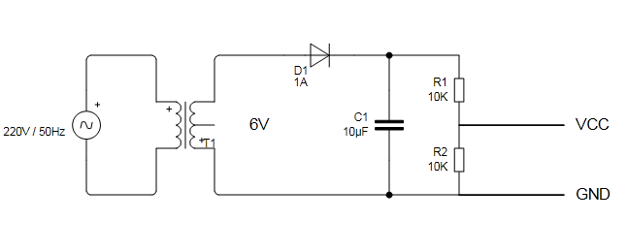

**Gambar 2. Rangkaian Sensor Tegangan**

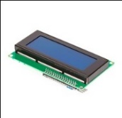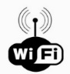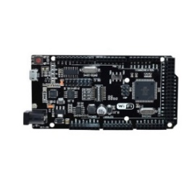

**WiFi**

**LCD**

**Internet**

**Sensor Tegangan**

**Gambar 3. Blok Diagram**

1. **Hasil dan Pembahasan**

**3.1 Hasil**

a) Pengujian Sensor Tegangan

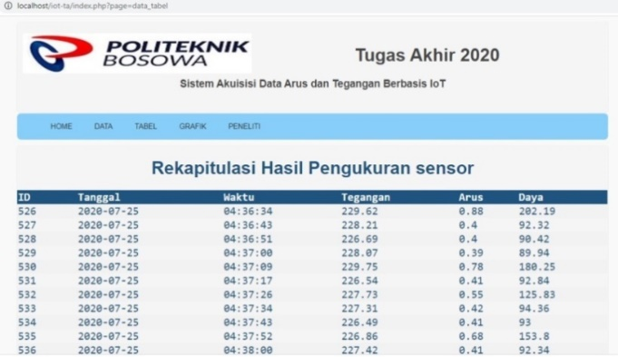Hasil pengukuran dari data sensor tegangan pengambilan data diambil dua kali yaitu pengujian selama 60 menit dan menggunakan regulator sebagai pengirim tegangan dimana tegangan yang dikirim dapat diatur. Pada regulator yang digunakan dapat mengirim tegangan dari 0-250V.

**Tabel 1. Hasil Pengujian Sensor Tegangan**

|  |  |  |
| --- | --- | --- |
| **Menit ke** | **Tegangan (V)** | |
| **Sensor** | **AVO Meter** |
| 1 | 221.50 V | 223.9 V |
| 5 | 220.65 V | 223.4 V |
| 10 | 219.06 V | 222.0 V |
| 15 | 220.12 V | 223.5 V |
| 20 | 223.97 V | 224.2 V |
| 25 | 223.26 V | 224.8 V |
| 30 | 223.78 V | 224.2 V |
| 35 | 223.90 V | 224.5 V |
| 40 | 223.76 V | 224.9 V |
| 45 | 223.94 V | 223.9 V |
| 50 | 224.77 V | 223.4 V |
| 55 | 224.65 V | 224.9 V |
| 60 | 224.90 V | 225.1 V |

Tabel 1. Pengujian Sensor Tegangan Dengan Regulator

|  |  |  |  |
| --- | --- | --- | --- |
| **Regulator (V)** | **Tegangan (V)** | | |
| **Sensor** | **AVO Meter** | ***Peace Fair*** |
| 50 | 40.76 V | 50.4 V | 51 V |
| 100 | 96.39 V | 102.1 V | 103 V |
| 150 | 148.81 V | 151.3 V | 152 V |
| 200 | 203.94 V | 203.4 V | 205 V |
| 210 | 210.40 V | 210.0 V | 211 V |
| 220 | 220.90 V | 220.5 V | 222 V |
| 230 | 231.17 V | 230.5 V | 232 V |
| 240 | 237.17 V | 240.5 V | 242 V |
| 250 | 153.24 V | 250.5 V | 252 V |

b) Pengujian *Website*

Menu website adalah bagian yang berisi *link* utama yang mengarah pada beberapa halaman tertentu pada sebuah *website*. Bagian ini sama dengan *navigation* *bar*.

**Gambar 4. Pengujian Website Menu Data**

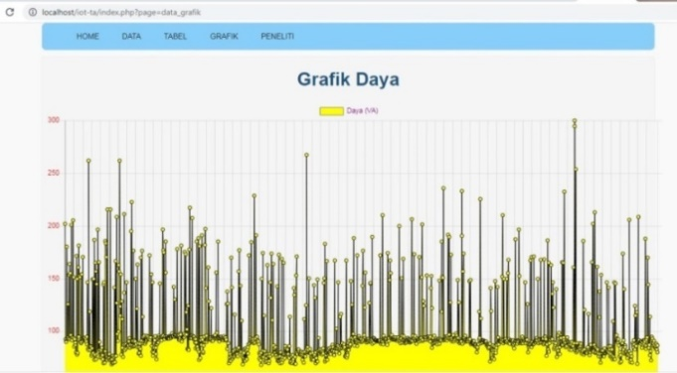

**Gambar 5. Pengujian Website Menu Grafik**

**3.2 Pembahasan**

Berdasarkan data yang diperoleh dari hasil pengujian sensor tegangan dengan membandingkannya dengan alat ukur AVO meter, nilai pengukuran yang dihasilkan hampir sama. Pada pembacaan sensor tegangan diperoleh selisih terkecil yaitu 0,02 V dan nilai selisih terbesar diperoleh 3,88 V.

**Gambar 6. Perbandingan Selisih Pengukuran**

Sedangkan pengujian sensor tegangan dengan *regulator* juga diperoleh nilai pengukuran yang dihasilkan juga relatif hampir sama. Akan tetapi sensor tegangan hanya dapat mengukur pada rentang tegangan 50 V hingga 240 V, diatas tegangan 240 V nilai besaran listrik pada LCD sangat jauh berbeda dengan alat ukur

Berdasarkan hasil pengujian tampilan pada *website*, hasil pengukuran nilai tegangan dapat ditampilkan secara *realtime* pada *website*. Data pengukuran yang dihasilkan dari sensor tegangan selanjutnya akan diteruskan pada *thingspeak. Thingspeak* merupakan sebuah *platform* *IoT* yang bisa digunakan untuk mengambil dan menyimpan data dari sensor ke dalam *cloud* dan mengembangkan aplikasi *IoT* tersebut. *Platform* tersebut menyediakan aplikasi untuk menganalisis dan memvisualisasikan data tersebut dalam *MATLAB*. Data dari sensor bisa dikirim ke *thingspeak* dari Arduino, *Raspberry Pi*, *BeagleBone* *Black* dan perangkat keras lainnya [2].

1. **Kesimpulan dan Saran**

Hasil yang didapatkan pada alat sistem akuisisi data sensor tegangan berbasis *IoT* ini dapat mengukur parameter pengukuran dengan baik, alat ini dapat menampilkan parameter tegangan yang nantinya dikirim menuju *server* *platform* *thingspeak* melalui jaringan *wifi* sehingga dapat memonitor secara online pada *website*. Dari hasil pengujian sensor tegangan hanya dapat mengukur pada tegangan 50 V–240 V, diatas tegangan 240 V nilai besaran listrik pada LCD sangat jauh berbeda dengan alat ukur.

Dalam pengukuran ada beberapa faktor yang membuat selisih yang terlalu besar diantaranya faktor perhitungan algoritma program, faktor yang kedua adalah pada saat pengujian sensor dan pengujian di multimeter tidak bersamaan menyebabkan selisih terlalu besar. Faktor selanjutnya adalah kelancaran koneksi internet yang digunakan, hal tersebut dapat menggangu proses transfer data pada *platform* *thingspeak.*

Implementasi *IoT* pada website akan terus di sempurnakan agar dapat meminimalisir kesalahan atau *error* yang terjadi. Penulis juga berharap alat sistem akuisisi data ini dapat dikembangkan lagi. Alat yang sudah dibuat hanya dapat melakukan *monitoring* saja. Agar bih bermanfaat dapat dikembangkan dengan menambah rangkaian aktuator dan sistem aplikasi yang dibuat sendiri, dan dapat digunakan pada saat keadaan *online* ataupun *offline*.

**Referensi**

[1] Setiawan, R. *Teknik Akuisisi data.* Yogyakarta, Indonesia. 2008.

[2] Budi, Kabul Setiya; Pramudya, Yudhiakto. *Pengembangan Sistem Akuisisi Data Kelembaban dan Suhu Dengan Menggunakan Sensor DHT11 Dan Arduino Berbasis IoT*. Prosiding Seminar Nasional Fisika (E-Journal) SNF2017, 1-8. 2017.

[3] Afandi, Freddy Nur; Yulianis, Mila;. (n.d.). *Implementasi Genetic Algoritms Untuk Penjadwalan Mata Kuliah Berbasis Website*. Jurnal Sistem Informasi dan Telematika, 45-52. 2017.

[4] Mauliyana, R. M. W., Yuwono, T. *Rancang Bangun Memonitor Arus Dan Tegangan Serta Kecepatan Motor Induksi 3 Fasa Menggunakan Web Berbasis Arduino Due.* Gema Teknologi Vol. 19 No. 3. 2017.

[5] Santoso Heri, H. S. *Perancangan Alat Perbaikan Faktor Daya Beban Rumah Tangga Dengan Menggunakan Switching Kapasitor dan Induktor Otomatis.* Universitas Brawijaya. 2014.